**Муниципальное бюджетное дошкольное образовательное учреждение**

**«Детский сад «Флажок» пгт.Гвардейское»**

**Симферопольского района Республики Крым**

**(МБДОУ «Детский сад «Флажок» пгт.Гвардейское»)**

Код ОКПО – 00798400 ОГРН 1159102008097 ИНН/КПП 9109008660/910901001

ул. Карла Маркса, 35Б, пгт. Гвардейское, Симферопольский район, РК,297513

тел/факс (3652)32-31-51, e-mail: sadik_flajok-gvardeyskoe@crimeaedu.ru,

сайт <https://flajok.tvoysadik.ru/>

|  |
| --- |
|  |

Исх. № _____

от ______ ______ 2022 г.

**Информация**

**о выполнении мероприятий**

**дорожной карты по проведению муниципального этапа**

**Всероссийской акции «Сад памяти» в 2022 году**

**в МБДОУ «Детский сад «Флажок» пгт. Гвардейское»**

**Симферопольского района**

На основании приказа Управления образования Симферопольского района от 18.04.2022 № 364 «О проведении муниципального этапа Всероссийской акции «Сад памяти» и приказа заведующего МБДОУ от 22.04.2022 № 83 «О проведении Всероссийской акции «Сад памяти» в МБДОУ» в МБДОУ «Детский сад «Флажок» Симферопольского района *были проведены следующие мероприятия*:

1. В МБДОУ сформирован штаба по проведению Акции в составе из 9 человек, в который вошли педагоги учреждения, воспитанники и их родители.
2. На территории дошкольного учреждения сотрудниками дошкольного учреждения совместно с воспитанниками произведено обновление «Сада памяти» новыми породами деревьев, кустарников и цветочных культур.

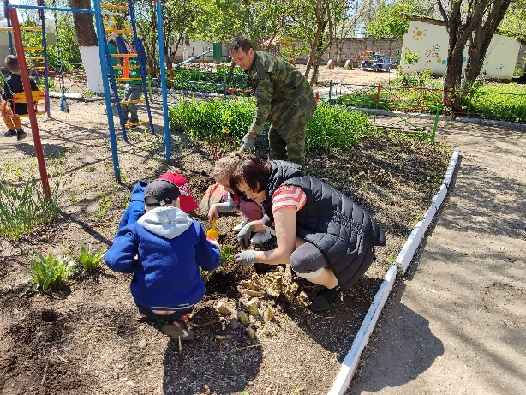 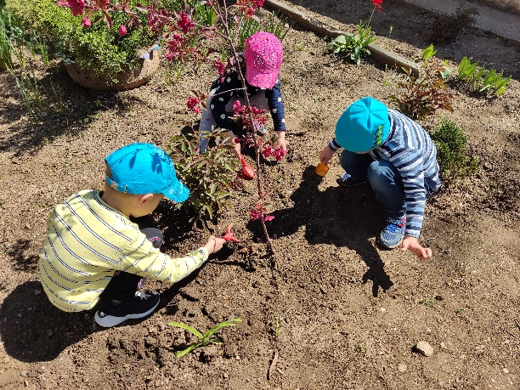

1. Во всех возрастных группа детского сада с детьми проведены беседы «Никто не забыт, ничто не забыто!».

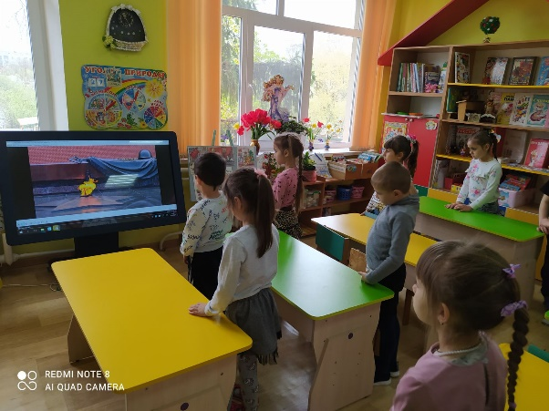 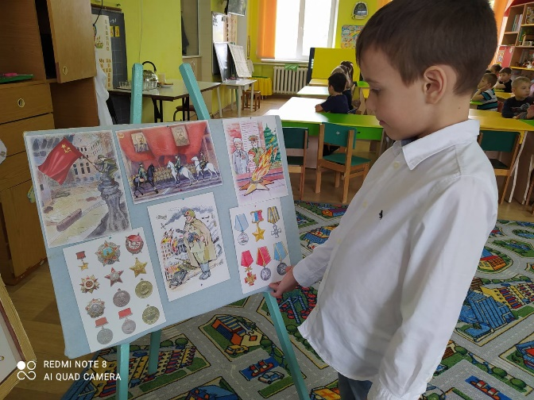

1. Для подготовительных групп проведен «Урок Победы!».

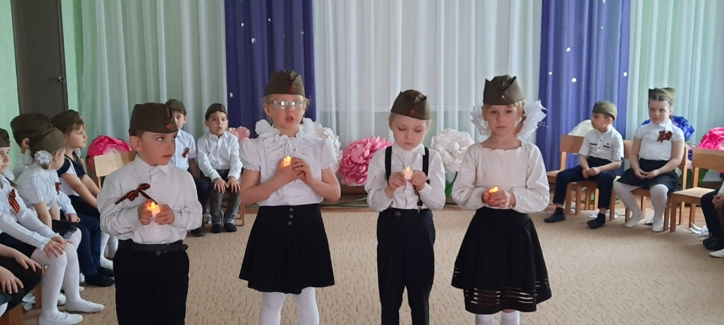

1. Для воспитанников МБДОУ проведены экскурсии к «Саду памяти» на территории дошкольного учреждения, с целью формирования знаний об Всероссийской акции «Сад памяти» и ее значении.

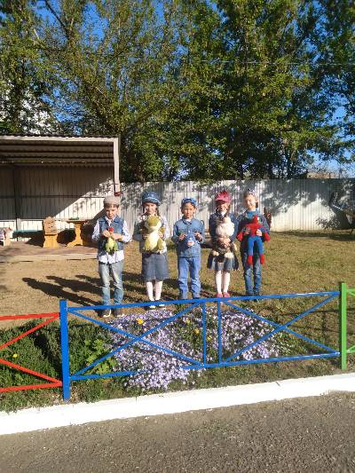 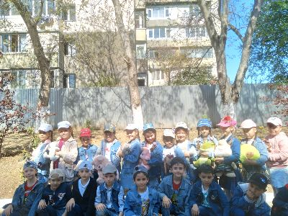

1. Для старших и подготовительных групп организован просмотр видеофильмов «Они сражались за победу!», «Баллада о матери».

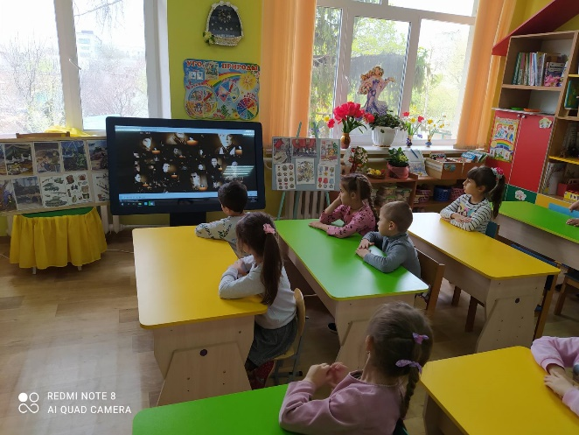

1. На сайте МБДОУ размещена информация о проведении Всероссийской акции «Сад памяти». (<https://flajok.tvoysadik.ru/news-svc/item?id=68269&lang=ru&type=news> )
2. Проведен флешмоб рисунков на асфальте «День Победы».

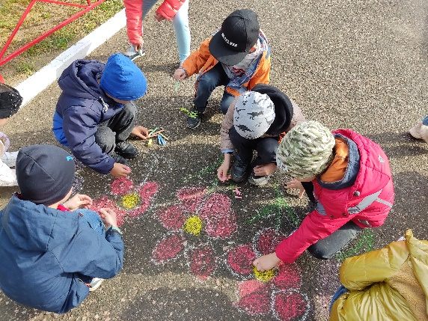 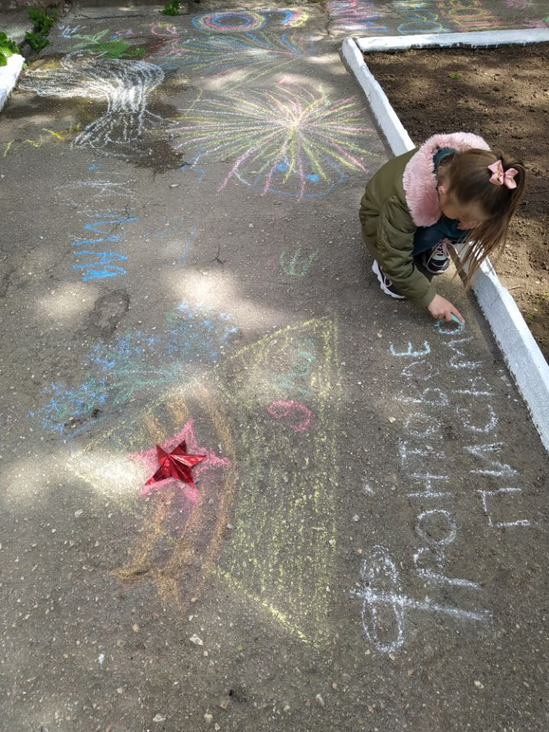

1. Организованы праздничные мероприятия «Этих дней не смолкает слава».

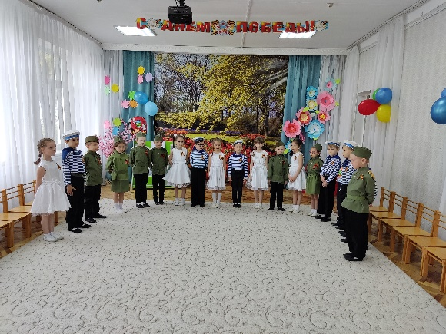 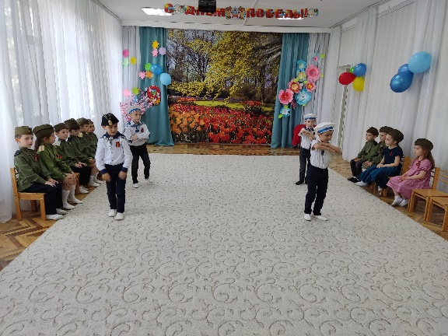

Заведующий А.М. Рудакова